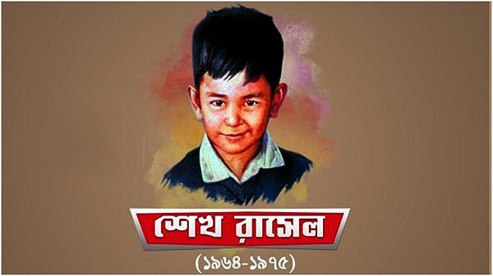
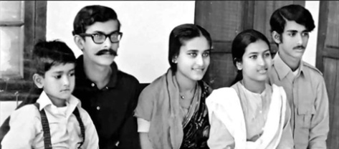
বাংলাদেশের সর্ব কালের সর্বশ্রেষ্ঠ বাঙ্গালী জাতির পিতা বঙ্গবন্ধু শেখ মুজিবুর রহমানের সর্বকনিষ্ঠ পুত্র। ১৯৭৫ সালের সেনা অভ্যুত্থানে শেখ মুজিব হত্যার সময় সপরিবারে তাকেও হত্যা করা হয়।

শেখ রাসেল ১৮ অক্টোবর, ১৯৬৪ সালে জন্মগ্রহণ করেন। পাঁচ ভাই-বোনের মধ্যে রাসেল সর্বকনিষ্ঠ। ভাই-বোনের মধ্যে অন্যরা হলেন বাংলাদেশের বর্তমান , প্রধানমন্ত্রী শেখ হাসিনা ,মুক্তি যুদ্ধে মুক্তিবাহিনীর অন্যতম সংগঠক শেখ কামাল, বাংলাদেশ সেনাবাহিনীর কর্মকর্তা শেখ জামাল এবং শেখ রেহানা । শেখ রাসেল তখন চতুর্থ শ্রেণির ছাত্র ।
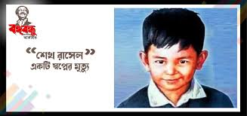

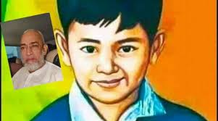
১৯৭৫ সালের ১৫ আগস্ট ভোর রাতে একদল তরুণ সেনা কর্মকর্তা ট্যাঙ্ক দিয়ে শেখ মুজিবুর রহমানের ধানমণ্ডির ৩২ নম্বর বাসভবন ঘিরে শেখ মুজিব, তার পরিবার এবং তার ব্যক্তিগত কর্মচারীদের সাথে শেখ রাসেলকেও হত্যা করা হয়। শেখ মুজিবের নির্দেশে রাসেলকে নিয়ে পালানোর সময় ব্যক্তিগত কর্মচারীসহ রাসেলকে অভ্যুত্থানকারীরা আটক করে। ভয় পেয়ে শিশু রাসেল কান্নাজড়িত কণ্ঠে বলেছিলেন, "আমি মায়ের কাছে যাব"।কিন্তু তার পূর্বেই পরিবাবের সকল সদস্যের হত্যার মাধ্যমে মৃত্যু নিশ্চিত করে ঘাতক দল।

এক ঘাতক এসে ওকে বললো, 'চল তোর মায়ের কাছে দিয়ে আসি'। আমরা বিশ্বাস করতে পারিনি যে ঘাতকরা এতো নির্মমভাবে ছোট্ট সে শিশুটাকেও হত্যা করবে। রাসেলকে ভিতরে নিয়ে গেল এবং তারপর ব্রাশ ফায়ার। রচিত হল ইতিহাসের জঘন্যতম হত্যাকাণ্ড ।

